2008年全国初中学生化学素质和实验能力竞赛
（第十八届天原杯）复赛试题
题 号 | 一 | 二 | 三 | 四 | 总 分
得 分
试题说明：1.本试卷共8页，满分100分。（附加题供选用）
2.可能用到的相对原子质量：
H:1 C:12 N:14 O:16 F:19 Na:23 Al:27 S:32 Cl:35.5 K:39 Ca:40 Mn:55 Fe:56 Cu:64 Zn:65 Ba:137
3.考试时间：2小时
一、选择题(本题包括15个小题，每小题2分，共30分。每小
得分 | 评卷人
题有1个或2个选项符合题意。若有两个答案的错1个不得分，
漏选1个扣1分。请将答案填在下表相应题号的空格内。）
题 号 | 1 | 2 | 3 | 4 | 5 | 6 | 7 | 8 | 9 | 10 | 11 | 12 | 13 | 14 | 15
答 案
1．2007年10月24日，我国使用“长征三号甲”运载火箭将“嫦娥1号”送上月球轨道，其任务之一是探测月球上氦–3（质子数为2，中子数为1的原子）资源。下列氦–3原子的原子结构示意图中正确的是（ ）
2．第29届奥林匹克运动会将于2008年8月8日在北京举行。下列措施不符合绿色奥运理念的是（ ）
A．奥运场馆周围的路灯采用太阳能光伏发电技术
B．在奥运场地使用电动汽车和新型清洁燃料汽车
C．场馆附近的绿化采用微灌或滴灌智能控制技术
D．将奥运村的生活垃圾全部集中深埋
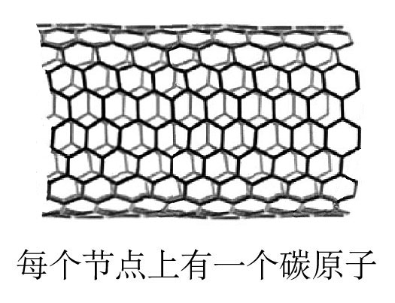
3．1991年碳纳米管被发现。碳纳米管是由石墨中的碳原子层卷曲而成的管状的材料，管的直径一般为几纳米到几十纳米，管的厚度仅为几纳米。碳纳米管由于其独有的结构和奇特的物理、化学特性以及潜在的应用前景而受到人们的关注。下列有关碳纳米管的说法中正确的是（ ）
A．碳纳米管是一种新型的高分子化合物
B．碳纳米管的化学性质常温时很稳定
C．碳纳米管导电属于化学变化
D．碳纳米管的结构和性质与金刚石均相同
4．闪电时空气中有臭氧（O₃）生成。下列说法中正确的是（ ）
A．O₃和O₂混合得到的是纯净物
B．O₂比O₃稳定
C．等质量的O₃和O₂含有的氧原子数之比是2︰3
D．O₃与O₂的相互转化是物理变化
5．“三效催化转换器”可将汽车尾气中的有毒气体处理为无污染的气体，下图为该反应的微观示意图(未配平)，其中不同符号的球代表不同种原子。下列说法不正确的是（ ）
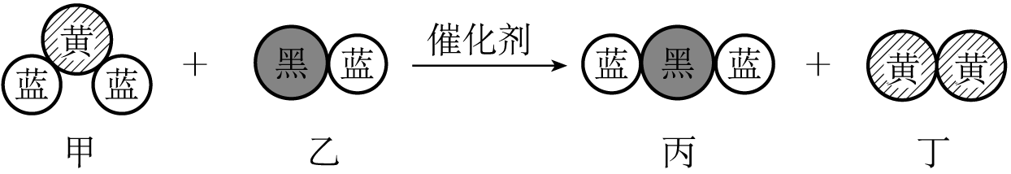
A．乙和丙中所含元素种类相同 B．甲和丁中同种元素化合价不相等
C．该反应中共有三种元素 D．化学方程式中乙、丁的化学计量数均为1
6．常温常压下，10 mL某气态物质含有2.68×10个分子，而在这些分子里又含有8.04×10个原子，则判断该物质是一种（ ）
A．单质 B．化合物
C．混合物 D．以上都有可能
7．对于反应：X + 2 NaOH == 2 Y + Cu(OH)₂↓ ，下列分析中正确的是（ ）
A．Y 中一定含有钠元素 B．X 和Y 的相对分子质量之差为18
C．X 可能是CuCl₂或Cu(NO₃)₂ D．Y 可能是Na₂SO₄
8．法国化学家肖万、美国化学家格拉布斯和施罗克在有机化学领域研究中作出了重要贡献，其研究成果可以简单描述为如下的反应（R₁ ~ R₈为H–、CH₃–、C₂H₅–……等）。
上述反应类似于无机反应中的（ ）
A．置换反应 B．分解反应
C．复分解反应 D．化合反应
9．产生下列现象，只和空气中的水蒸气有关的是（ ）
A．固体烧碱要密封存放
B．浓硫酸露置于空气中会增重、变稀
C．夏季空调冷气吹到的地方可看到有“冷气雾”
D．铜制品长期放在空气中会产生“铜锈”[又称“铜绿”，化学式为Cu₂(OH)₂CO₃]
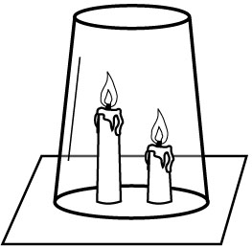
10．如图，将两支燃着的蜡烛罩上茶杯，一会儿后高的蜡烛先熄灭，低的蜡烛后熄灭，同时还观察到茶杯内壁变黑。由此我们可以得到启发：从着火燃烧的高层房间中逃离，下列方法中正确的是（ ）
A．用湿毛巾捂住鼻子 B．成站立姿势跑出
C．沿墙角伏低身子迅速爬向门外 D．打开窗户跳出
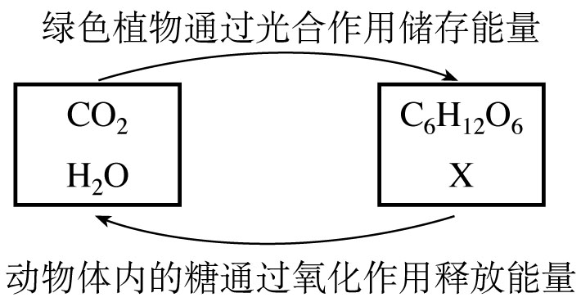
11．右图是两组物质之间在一定的条件下相互转化的过程。下列绿色植物通过光合作用说法不正确的是（ ）
A．X是O₂
B．C₆H₁₂O₆是有机物
C．绿色植物通过光合作用，将太阳能转化成化学能
D．C₆H₁₂O₆与X反应生成CO₂和H₂O属于置换反应
12．某工厂废液中含有少量硫酸，拟选用下列物质中和后再排放：
物 质 | CaCO₃ | Ca(OH)₂ | NH₃ | NaOH
市场参考价（元/kg） | 1.8 | 2.0 | 6.5 | 11.5
如果要求花最少的钱来中和相同量的废硫酸，则应选择（ ）
A．CaCO₃ B．Ca(OH)₂ C．NH₃ D．NaOH
13．烧杯中盛满一定浓度的醋酸溶液（溶液密度约为1 g / cm³），全部倾倒后烧杯内仍残留0.5 mL溶液，用每次20 mL蒸馏水冲洗了2次，此时烧杯中残留的醋酸溶液的浓度约为原先的（ ）
A．1/81 B．1/820 C．1/1681 D．无法确定
14．今有一混合物的水溶液，只可能含有以下离子中的若干种：Na＋、NH₄＋、Ba^{2＋}、Cl－、CO₃^{2－}、SO₄^{2－}。现取两份200 mL溶液进行如下实验：① 第一份加足量NaOH溶液，加热，收集到气体0.68 g；② 第二份加足量BaCl₂溶液后，得干燥沉淀6.27 g，经足量盐酸洗涤、干燥后，沉淀质量为2.33 g。根据上述实验，以下推测正确的是（ ）
A．一定不存在Ba^{2＋}，NH₄＋可能存在 B．CO₃^{2－}一定存在
C．Na＋一定存在 D．一定不存在Cl－
15．下图为某固体溶解度随温度变化的曲线。该固体从溶液中析出时不带结晶水。M、N两点分别表示该固体形成的两份溶液在不同温度时的浓度。当条件改变时，溶液新的状态在图中对应的点的位置可能也随之变化，其中判断不正确的是（ ）
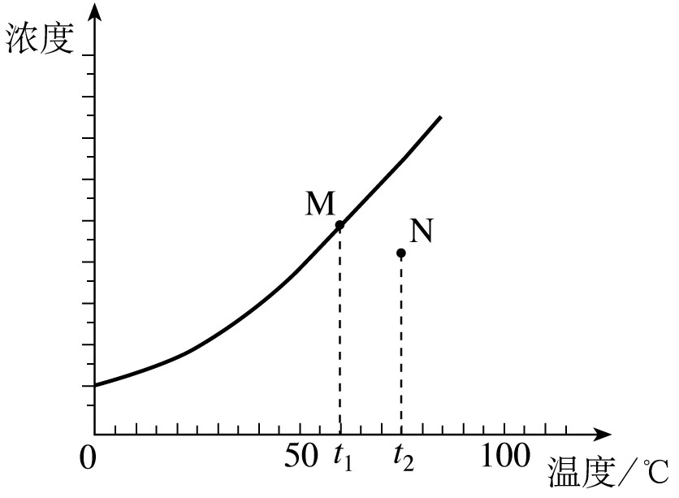
A．都升温10℃后，M、N点均向右平移
B．加水稀释（假设温度都不变）时，M、N点均不动
C．都降温10℃后，M点沿曲线向左下移，N点向左平移
D．蒸发溶剂（假设温度都不变）时，先是M点不动，N点左平移至曲线；继续蒸发溶剂，M、N点都不动

得分 | 评卷人
二、填空题（本题包括9个小题，共40分）

16．（2分）用于2008年奥运会的国家游泳中心（水立方）的建筑采用了膜材料ETFE，它是乙烯-四氟乙烯的共聚物，具有许多优异的性能：
① 具有特有的表面抗粘着的性能；
② 使用寿命至少为25 ~ 35年，是用于永久性多层可移动屋顶结构的理想材料；
③ 达到B1、DIN4102防火等级标准，且不会自燃；
④ 质量很轻，只有同等大小的玻璃质量的1 %；
⑤ 韧性好、抗拉强度高、不易被撕裂，延展性大于400 %；
⑥ 能有效地利用自然光，透光率可高达95 %，同时起到保温隔热的性能，节省能源。
（1）②说明ETFE的化学性质在自然条件下较__________ （填“稳定”或“活泼”）；
（2）上述特点中，属于ETFE的物理性质的有________ _________ 。
17．（3分）请按CH₄、NH₃、H₂O、HF、HCl排列顺序，列出五种物质之间存在的规律：
、 。
这五种物质中除 （填化学式）外，各分子所含核外电子总数均为 个。
18．（3分）2007年诺贝尔化学奖授予德国化学家格哈德·埃特尔，以表彰他在“固体表面的化学过程”研究中取得的杰出成就。
不同物质接触面的过渡区称为界面，若其中一物质为气态时，这种界面通常称为表面；在其表面上所发生的一切物理化学现象统称为表面现象，而研究各种表面现象实质的科学称为表面化学。
（1）界面的类型形式上可以根据物质的三态来划分，如液-固界面等。表面现象主要研究的是 、 界面上发生的各种物理化学现象。
（2）下列哪些研究属于表面化学研究的范畴 （填字母编号）。
a．钢铁的生锈
b．以金属为催化剂，用氮、氢合成氨
c．以铂、铑等为催化剂，将汽车尾气中的NO_{x}、CO等转化为无污染物质
19．（4分）二氧化碳是导致温室效应的主要气体，同时，它也是一种宝贵的碳氧资源，在地球上它的含量比天然气、石油和煤的总和还多数倍。
（1）以CO₂和NH₃合成尿素CO(NH₂)₂是固定和利用CO₂的成功范例，写出经以上途径合成尿素的化学方程式____________________.若按上述方法生产1000万吨尿素，可固定的CO₂将达 万吨。
（2）英国Nature,2005,437：681报道，目前海洋表层海水中溶解的CaCO₃ [ 20℃ S(CaCO₃) = 0.0013 g/100gH₂O ] 处于饱和状态，海洋吸收大气中的CO₂可以减弱温室效应，但却使海水中碳酸钙浓度降低，该变化的化学方程式为 CaCO₃ + H₂O + CO₂ == Ca(HCO₃)₂。海水中CaCO₃浓度降低会造成 _____________________________.
20．（5分）下列有关的物质及相互转化，都与人类生活有密切关系，其中A、B、M、E均为常见单质，F为难溶于水的白色沉淀。
① 一定量的A在B中点燃可生成C和D的混合物，且C、D均为无色气体，C是常见的还原剂，可与B进一步反应生成D。
② M＋B→G（此反应是人类获取能量的最佳反应）
③ D＋L→F＋G
④ C＋K→D＋E
（1）写出D和F的化学式：D ，F 。
（2）转化④在金属冶炼中常用来炼 。
（3）A在B中燃烧可能发生反应的化学方程式（写两个）：
、 。
21．（3分）有一种技术可将糖[通式为C_{a}(H₂O)_{b}]发酵进行无氧分解，生成两种化合物，其中一种物质是沼气的主要成分。写出糖发酵进行无氧分解的化学方程式：
，指出a、b之间的关系 。
22．（5分）（1）CaCl₂溶液和NaHCO₃溶液反应生成CaCO₃沉淀。为表示这个反应写出了下列两个反应方程式： CaCl₂ + NaHCO₃ == CaCO₃↓+ NaCl + HCl
CaCl₂ + 2 NaHCO₃ == CaCO₃↓+ 2 NaCl + CO ₂↑+ H₂O
你认为哪一个反应的化学方程式不合理，并简述理由。

（2）已知难溶的物质在一定条件下可转化成更难溶的物质。将白色Mg(OH)₂加到FeCl₃溶液中有红棕色沉淀生成。请写出反应的化学方程式并简述理由。

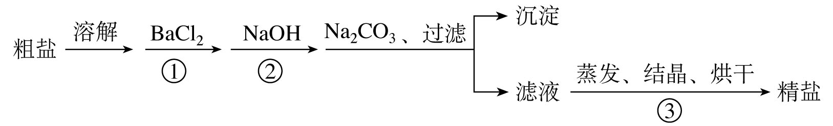
23．（7分）地球是一颗蓝色的星球，表面大部分被海洋覆盖，海水中蕴含的元素多达80多种。通过海水晒制可得粗盐，粗盐除NaCl外，还含有MgCl₂、CaCl₂、MgSO₄以及泥沙等杂质。以下是一种制备精盐的实验方案，步骤如下（用于沉淀的试剂稍过量）：
回答下列问题：
（1）操作①能否改用硝酸钡溶液？说明原因。 。
（2）进行操作①后，判断BaCl₂过量的方法是
。
（3）加入Na₂CO₃的目的是 。为什么不先过滤而后加Na₂CO₃溶液，其理由是 。
（4）滤液的主要成分有 。此实验方案尚需完善，具体步骤是
。
（5）请再写一种实验方案，添加沉淀试剂的步骤为： 。
24．（8分）按表中要求收集四瓶氢气和空气混合气，并点火实验，结果列于表中。
V(H₂): V(空气) | 2 : 8 | 4 : 6 | 6 : 4 | 8 : 2
点火处理 | 炸 | 炸 | 炸 | 不炸
（1）如何收集混合气［ 以V(H₂): V(空气) = 2 : 8 为例］？

（2）由点火实验的结果可知，氢气在空气混合气中爆炸范围的上限在 %（体积，下同）到 %之间。
（3）为进一步精确探究爆炸范围的上限，请再收集三瓶混合气并点火实验。写出具体的方案、结论：

得分 | 评卷人
三、实验题(本题包括4个小题，共20分)

25．（4分）A、B是实验室二种常见的玻璃仪器。
（1）下表内已绘制其中2种仪器上部约$\frac{1}{4}$的局部特征，请你分别根据其用途补绘剩余部分。
仪器 |  | 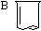
主要用途 | 用作少量试剂的反应容器，收集少量气体，装配小型气体发生器。 | 用作反应物较多、加热时间较长的反应器，如制取气体等。
（2）下列仪器可装配一套“随开随用、随关随停”的气体发生装置。请填写所用仪器的序号： （夹持、固定的仪器不考虑）。能用该套装置制取的气体有 （任填两种）。
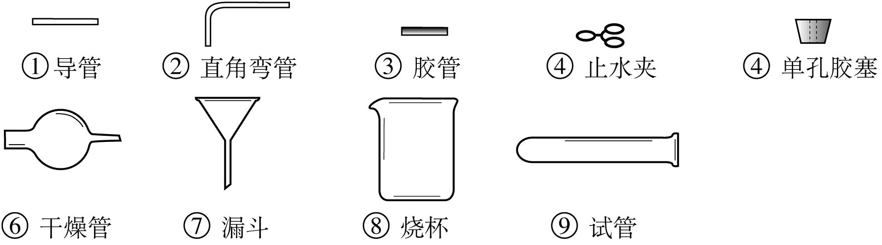
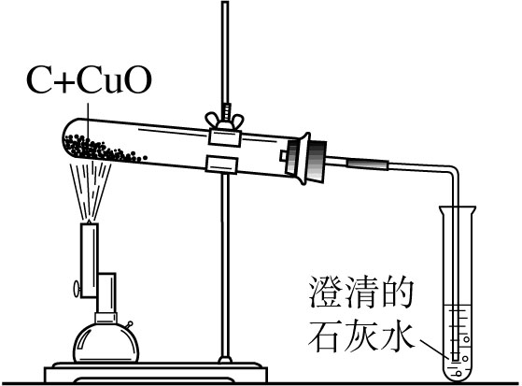
26．(3分) 某同学为了探究木炭还原氧化铜所生成的气体产物是什么，提出了猜想：a.可能是二氧化碳；b.可能是一氧化碳。并设计如图所示装置进行实验，预期的实验现象及结论如下：
① 若澄清的石灰水变浑浊，则气体为二氧化碳；
② 若澄清的石灰水不变浑浊，则气体为一氧化碳。
请你回答：
（1）该同学的猜想是否严谨？若不严谨，请作补充。

（2）请你对该实验装置予以评价。

27．（5分）小海、小林、小明三同学一起测定双氧水溶液中溶质的质量分数。
查阅资料：2H₂O₂ 2H₂O+ O₂↑；常温下氧气密度为1.42ｇ／Ｌ。
设计原理：将一定质量的双氧水样品与二氧化锰混合，测定反应产生的氧气的质量，计算出H₂O₂的质量，继而得双氧水溶液中溶质的质量分数。
过程方法：
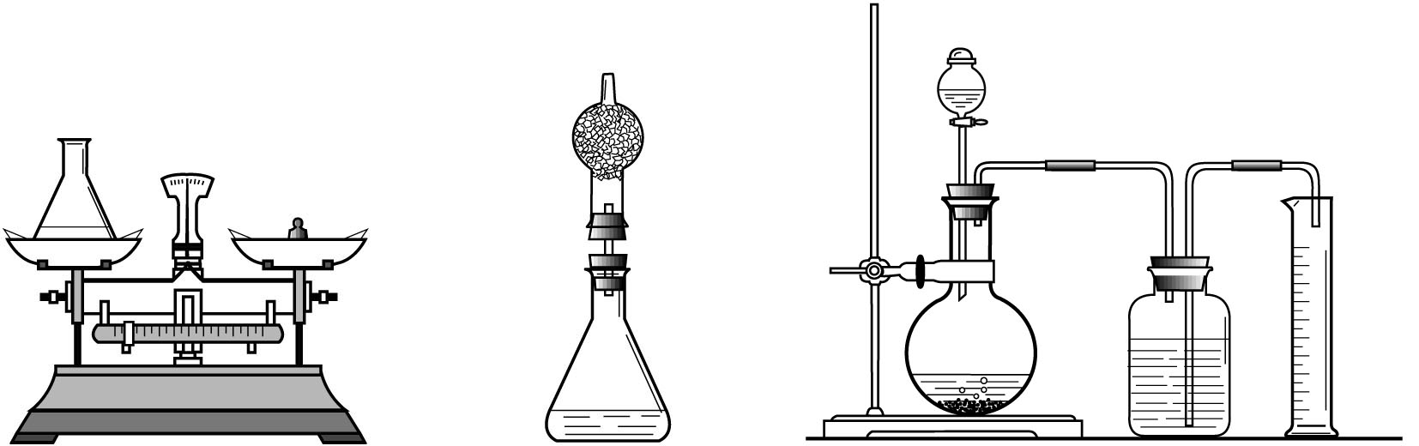
（1）小海首先设计(如左图)：向装有样品溶液（20 g）的锥形瓶（75 g）中投入0.5ｇ二氧化锰，待双氧水反应完毕后测得锥形瓶和反应后混合物的总质量为95.1 g，则产生氧气的质量是 g，双氧水溶液中溶质的质量分数为 。
（2）小林对小海的设计提出质疑后，设计如中图的方案（只在上述方案中的锥形瓶上加一干燥管），请你说明小林质疑的理由是 。
（3）小明通过思考后，觉得他们的方案误差都较大，于是小明设计如右图的方案（试剂用量不变）。请你说明小明认为他们误差较大的原因：
。如果要满足小明的要求，该实验需用 mL的量筒。
28．（8分）某实验小组欲证明氧化铜能加快氯酸钾的分解，他们进行了如下实验：
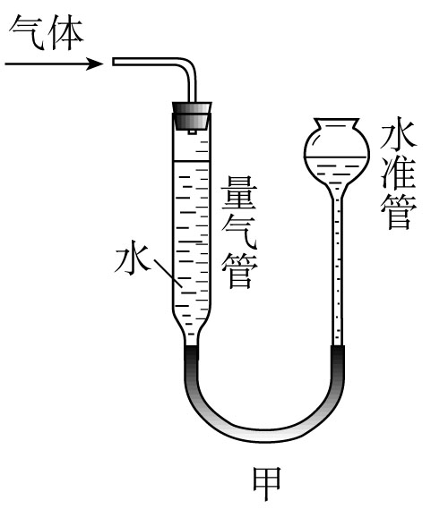
① 称取x g胆矾晶体，研细后加入10 mL蒸馏水溶解；
② 将足量的NaOH溶液与上述溶液充分反应，生成蓝色沉淀，过滤后洗涤沉淀；
③ 将所得沉淀转移到坩埚中，均匀缓慢加热至完全变为黑色，
研细备用；
④ 按下表中的质量混合好固体后，在相同条件下加热，并与
MnO₂的催化效果做比较，实验时间均以生成50 mL气体为准（见图甲），其他可能影响实验的因素均忽略。
编号 | KClO₃质量(g) | 其他物质质量(g) | 待测数据
1 | 2.0 | ∕
2 | 2.0 | CuO 0.5
3 | 2.0 | MnO₂ 0.5
回答下列问题：
（1）步骤①中的x应至少称取 g（结果保留1位小数），上述实验步骤中需要使用玻璃棒的是 （填序号）。
（2）表格中的“待测数据”是指 。
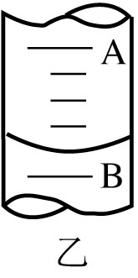
（3）为了较准确地测量气体体积，在读取反应前后量气管中液面的读数的过程中，应注意 （填字母编号）。
a．视线与凹液面最低处相平
b．读数前不能移动量气管和水准管
c．保持水准管静止，待水准管中液面不再上升时，立刻读数
d．读数前应上下移动水准管，待两管液面相平再读数
（4）若50mL量气管中液面的位置如图乙所示，A与B刻度间相差1 mL，刻度A为20，则此时气体的读数为 。
（5）如果要进一步探究CuO在反应中是否起到催化作用，请完成后续实验。（提示：可从催化剂的概念完成实验。）
实验步骤 | 设计这一步骤的目的
实验表明，加入CuO后产生O₂的速率比未加入时快得多 | CuO能加快KClO₃的分解
得分 | 评卷人
四、计算题(本题包括2个小题，共10分)

29．（4分）现有16 g Fe₂O₃和CuO的混合物，进行如下实验；把混合物全部加入到100 g足量的硫酸溶液中，完全溶解。然后滴加150 g 16 %的氢氧化钠溶液，沉淀质量不再改变。试计算所用硫酸溶液溶质的质量分数。

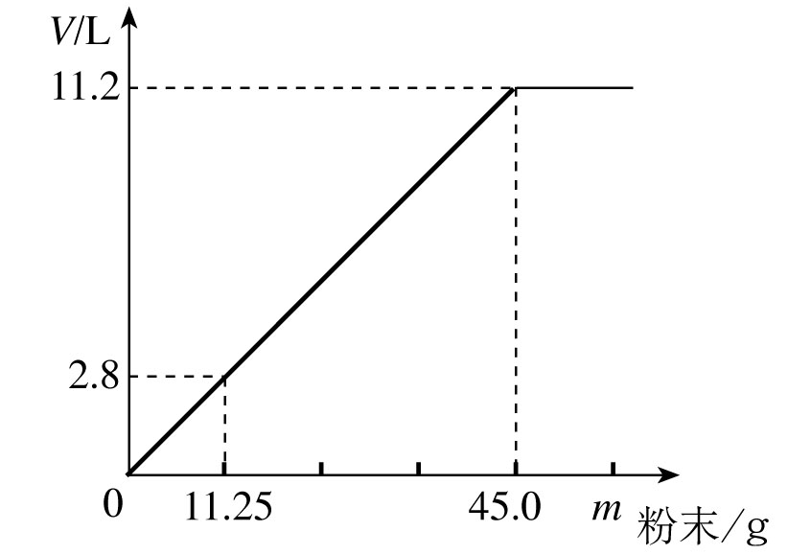
30．（6分）在100 mL稀盐酸中加入混合均匀的NaHCO₃和KHCO₃固体粉末，充分反应后使气体全部逸出。右图是加入粉末的质量与产生CO₂（该状况下，气体的密度为1.964 g / L）体积的关系。请计算：
（1）该盐酸中HCl的质量。

（2）若该盐酸为120 mL时，加入粉末为58.5 g，求产生CO₂的体积。

（3）若粉末的质量为x g，该盐酸的体积为140 mL，产生的CO₂体积为y L。试写出粉末质量x（g）与产生CO₂体积y（L）之间的关系。

附加题（10分）：
取MnO₂和KClO₃的固体混合物25 g，加热至恒重。在一定温度下，将残留的固体加入12 g水中，有12 g固体未溶，再加入5 g水，仍有10 g固体未溶。KCl在不同温度下的溶解度见下表。求原混合物中可能含有KClO₃的质量。
表 KCl的溶解度
温度（℃） | 0 | 20 | 40 | 60 | 80 | 100
溶解度（g/100g H₂O） | 28.0 | 34.4 | 40.3 | 45.8 | 51.1 | 56.3

2008年全国初中学生
化学素质和实验能力竞赛(第十八届天原杯)复赛试题参考答案
一、选择题：
题号 | 1 | 2 | 3 | 4 | 5 | 6 | 7 | 8
答案 | D | D | B | B | D | D | A、C | C
题号 | 9 | 10 | 11 | 12 | 13 | 14 | 15
答案 | B、C | A、C | D | B | C | B、C | B、D
二、填空题：
16．（2分，每空1分）（1）稳定 （2）①④⑤⑥ （全对1分，有错不给分）
17．（3分）相对分子质量依次增大；除氢以外元素的质子数依次增大 （每空1分）（其他
合理答案同样给分） HCl 10 （共1分）
18．（3分）（1）气-液、气-固 （共1分）（2）a b c （2分，漏1个扣1分，扣完为止）
19．（4分）（1）CO₂ + 2 NH₃ == CO(NH₂)₂ + H₂O （2分） 733.3 （1分）
（2）某些海洋钙质生物（如珊瑚）难于形成外骨架（由碳酸钙构成）。 （1分）
20．（5分）（1）CO₂ CaCO₃（各1分） （2）铁（1分）
（3）C＋O₂CO₂ 2C＋O₂2CO （各1分）
21．（3分）2 C_{a}(H₂O)_{b} == bCH₄ +（2a－b）CO₂ （2分） （其他合理答案同样给分）
a ＝ b （1分）
22．（5分）（1）第一个化学方程式不合理，因为CaCO₃将与HCl反应 （2分）
（2）3 Mg(OH)₂ + 2 FeCl₃ == 3 MgCl₂ + 2 Fe (OH)₃↓ (2分)
Fe (OH)₃比Mg(OH)₂更难溶 （1分）
23．（7分）（每空1分）（1）否，因为引入新的杂质离子NO₃－
（2）取少量上层清液，滴加Na₂SO₄溶液，如有白色沉淀出现则说明BaCl₂过量。
（其他合理答案同样给分）
（3）除去Ca²⁺、Ba²⁺ 一次过滤，简化实验步骤
（4）NaCl、NaOH、Na₂CO₃ 应在滤液中加入适量的HCl，中和NaOH 除去过
量的Na₂CO₃
（5）NaOH、BaCl₂、Na₂CO₃（其他合理答案同样给分）
24．（8分）（1）集气瓶中盛20%（其容积）的水，盖上玻璃片，倒置放入水槽中。移去玻璃片，用排水集气法收集H₂至满，在水下盖上玻璃片，从水中取出倒置放在桌面上。 （2分）
（2）60 80 （各1分）
（3）① 按优选法（取中值，氢气占0.7，下同）收集。点火实验，若发生爆炸，在0.7 ~
0.8中优选继续；若不爆炸，在0.6 ~ 0.7中优选继续；…… （4分）
② 按0.65、0.70、0.75收集实验 （1分）
发生爆炸的上限为：发生爆炸的最大值 ~ （发生爆炸的最大值+ 0.05） （2分）

三、实验题：
25．（4分）（1）
仪  器 | A  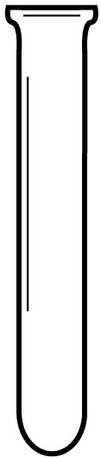（1分） | B  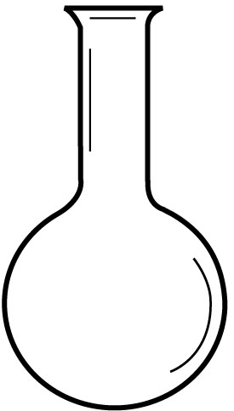（1分）
（A若画成具支试管也给分，B若画成蒸馏烧瓶也给分）
（2）①②③④⑤⑥⑧（全对1分，有错不给分） CO₂、H₂或H₂S （1分）
26．（3分）（1）不严谨 还可能是二氧化碳和一氧化碳的混合气体 （1分）
（2）该装置的缺陷是：① 若产生的气体中有一氧化碳，则会造成空气污染；②若产生的气体为二氧化碳和一氧化碳的混合气体，则无法验证 （各1分）
27．（5分，每空1分）（1）0.4； 4.25% （2）氧气会带走水蒸气
（3）托盘天平的精确度为0.1g，误差较大；需用500 mL量筒（因为产生氧气的体积约是282 mL）。
28．（8分）（1）1.6 （1分） ①②③ （1分）
（2）生成50mL气体所需时间 （1分）
（3）a d （2分，错1个扣1分，扣完为止）
（4）20.8 mL （1分）
（5）
实验步骤 | 设计这一步骤的目的
将加热后残留的固体溶于足量的水，过滤后称重CuO的质量 | CuO的质量在反应前后是否保持不变
将过滤后的CuO重新与KClO₃混合加热，观察是否依旧能加快KClO₃的分解 | CuO的化学性质在反应前后是否保持不变
（共2分，实验步骤和设计目的全部答对得1分）
四、计算题：
29．（4分）设100 g硫酸溶液中H₂SO₄的质量为x，由Na＋和SO₄^{2－}之间的关系得：
H₂SO₄ ～ 2 NaOH （1分）
98 80
x 150 g×16% （1分）
x== (98×150×16%)g/80 == 29.4g （1分） ω(H₂SO₄）＝29.4g/100g ＝29.4% （1分）
（其他合理过程也给分）
30．（6分）解：（1）m(CO₂) ＝ 11.2×1.964 ＝ 22 g （1分）
设盐酸中HCl的质量为x。
HCl ～ CO₂
36.5 44
x 22
$\frac{\text{36}\text{.}5}{x}=\frac{\text{44}}{\text{22}}$
x ＝ 18.25 g （1分）
（2）∵ $\frac{\text{120}\text{mL}}{\text{100}\text{mL}}$ ＜ $\frac{\text{58}\text{.}\text{5g}}{\text{45 g}}$
∴ V(CO₂) ＝ 11.2×1.2 ＝ 13.44 L （2分）
（3）m(粉末) ＝ 45×1.4 ＝ 63 g
若x ≤ 63 g ，则 y ＝ $\frac{x}{\text{45}}×\text{11}\text{.}2$ ＝ $\frac{\text{11}\text{.}2x}{\text{45}}$ L （1分）
若x ＞ 63 g ，则 y ＝ 11.2×1.4 ＝ 15.68 L （1分）
答：该盐酸中HCl的质量为18.25 g。产生CO₂的体积为13.44 L。
若x≤63 g ，y ＝$\frac{\text{11}\text{.}2x}{\text{45}}$L ；若x＞63 g ，y ＝15.68 L 。
附加题：
解：① 若10 g全是MnO₂。
则m(KClO₃) ＝ 25－10＝ 15 g
设生成KCl为x。
2KClO₃2KCl + 3O₂↑
245 149
15 x
x ＝ 9.12 g （2分）
此时KCl的溶解度为：
＝59.3 (g) ＞ 56.3 (g)
因此10 g不可能都是MnO₂。 （2分）
② 若10 g是KCl和MnO₂的混合物。
则该温度下KCl的溶解度为： g
与表中溶解度数值比较可知该数值可能存在。 （2分）
两次溶解在水（12 g＋5 g）中溶解的KCl的质量为：
（12－10）×（1＋）＝6.8 g （1分）
加热后固体减轻的质量为：25－6.8－10＝8.2 g （1分）
设需要KClO₃为 y。
2KClO₃2KCl + 3O₂↑
245 96
y 8.2
y ＝ 20.93 g （2分）
答：原混合物中含有KClO₃的质量为20.93克。

